中華民國103學年度全國有氧體操錦標賽競賽規程
壹、依據：教育部103年8月6日臺教授體字第1030023203號函及教育部體育署103年9月1日臺教體署競(二)字第1030025471號書函核定辦理。
貳、宗旨：為提倡學校及社會體育，提昇學生體適能，推展有氧體操，提昇有氧體操技術水準，特舉辦本項運動競賽。
參、指導單位：教育部體育署
臺北市政府教育局
中華奧林匹克委員會
中華民國體育運動總會
肆、主辦單位：中華民國體操協會
伍、承辦單位：臺北市內湖區麗湖國民小學
陸、協辦單位：臺北市體育總會體操協會
全國各縣市體育(總)會體操(協會)委員會
台北市內湖區體育會
柒、比賽時間與地點：
一、時間：中華民國103年11月14日(星期五)練習，15、16日(星期六、日)比賽
二、地點：臺北市麗湖國民小學(地址：台北市內湖區金湖路363巷8號)。
捌、組別及項目：
一、組別
(一)國小低年級組：個人組(男單、女單)、配對組(可二男或二女）、三人組、五人組。
(二)國小中年級組：個人組(男單、女單)、配對組(可二男或二女）、三人組、五人組。
(三)國小高年級組：個人組(男單、女單)、男女配對組、三人組、五人組。
(四)國中組：個人組(男單、女單)、男女配對組、三人組、五人組。
(五)高中組：個人組(男單、女單)、男女配對組、三人組、五人組。
(六)大專社會組：個人組(男單、女單)、男女配對組、三人組、五人組。
二、除大專社會組之外，各組一律不得跨組或跨校。
玖、報名辦法：
一、報名時間地點：自即日起至民國103年10月13日(星期一)止，以電子郵件至中華民國體操協會電子信箱 (ctga123@yahoo.com.tw)經確認回應後，始完成報名。
二、資格：凡中華民國之國民及各級學校或民間團體機關均可組隊報名，代表學校限在籍學生(請於比賽時，攜帶學生證或在學證明書加蓋單位印章，以備查驗)。
三、抽籤於：民國103年10月17日(星期五)，下午五點於中華民國體操協會。
四、保險：
(一)責任意外險由協會辦理投保。
(二)請各級學校參賽人員自行辦理保險。
(三)報到時請將保險單影本提交大會。
五、報名費：(請於單位報到時繳交，否則視同未報名論。)
(一)學生組：個人每人新台幣500元、配對組每組800元、三人組每組1000元、五人組每組1200元。
(二)社會組：個人每人新台幣500元、配對組每組800元、三人組每組1000元、五人組每組1200元。
(三)成隊報名費：每隊2500元(包含個人、配對、三人及五人各一組)。
(四)報名後未參賽者，仍須繳交行政作業、保險等費用。
六、報到時間：民國103年11月14日(星期五)下午13時30分至15時整。
拾、比賽規則：
一、學生組、大專社會組：採用2013至2016年FIG之有氧體操評分規則評分，比賽前請繳交2張難度表至裁判團，未繳交者扣分數0.2分。參加隊伍請派一名合格裁判，若是未派裁判之單位應支付500元裁判費，由本會委派裁判，不得有異議。
二、難度要求
(一)學生（國小中、低年級）9至11歲組：6個難度元素（0.1-0.4難度皆可）。
(二)學生（國小高年級、國中）12至14歲組：8個難度元素（0.1-0.6難度皆可）。
(三)學生（高中）15至17歲組：10個難度元素（0.2-0.7難度皆可，允許一個0.8難度）。
(四)大專社會組：10個難度元素 (0.3以上難度才被認可)。
三、時間規定
(一)國小中、低年級學生組：1分15秒±5秒。
(二)國小高年級及國中學生組：1分15秒±5秒。
(三)高中組：1分30秒±5秒。
(四)大專社會組：1分30秒±5秒。
拾壹、名次評定與獎勵：
一、本比賽為符合教育部頒訂「中等以上學校運動成績優良學生升學輔導辦法」之指定盃賽，
其成績符合下列規定者：
(一)參賽隊伍(人)數為16個以上，獲得最優前8名；
(二)參賽隊伍(人)數為14個或15個者，獲得最優前7名；
(三)參賽隊伍(人)數為12個或13個者，獲得最優前6名；
(四)參賽隊伍(人)數為10個或11個者，獲得最優前5名；
(五)參賽隊伍(人)數為8個或9個者，獲得最優前4名；
(六)參賽隊伍(人)數為6個或7個者，獲得最優前3名；
(七)參賽隊伍(人)數為4個或5個者，獲得最優前2名；
(八)參賽隊伍(人)數為3個以下者，獲得最優第1名，得依該辦法申請甄試輔導升學。
(九)實際參賽隊(人)數僅一個者，不辦理該比賽或不得申請甄試升學。
註：1.本賽事除國中組、高中組外，其餘組別不具運動績優生甄試資格。
2.該比賽於同學年度中等學校運動聯賽或全國中等學校運動會將該比賽種類列為競賽種類時，依規定將不具有運動績優生甄試資格。
二、除國中組、高中組外各組之前8名頒發獎狀，成隊前三名頒發獎狀與獎盃。
三、符合本次比賽結束符合達中等以上學校運動成績優良學生升學輔導甄試資格之學生，將
自103學年度兩年內有效。
拾貳、技術會議(領隊、教練)：
一、時間：103年11月14日(星期五)下午15時到17時整。
二、地點：臺北市內湖區麗湖國民小學(地址：台北市內湖區金湖路363巷8號)。
三、繳交參賽音樂CD一式兩份(盒面及音樂帶需註明參賽組別、校名或姓名)。
四、參加會議者，如非領隊本人或持有授權代理委託書之指導老師，不得提出各相關問題之
異議，在會議中每單位只限一人有發言權與表決權。
五、如對參賽隊伍資格有問題時，得在技術會議(領隊、教練)中提出，交由主辦單位按規定
處理。
拾參、比賽規定事項：
一、報名規定：
(一)報名截止後如欲變更名單，須於抽籤之前完成更改手續(以傳真及書面表格為憑)如欲於領隊會議時更改名單，經各組領隊同意。
(二)若超過報名日期，則第一天每名選手加罰300元、第二天每名選手加罰500元、第三天以後，每名選手加罰500元並列為表演賽。
二、參賽隊伍之交通、膳宿等費用，由各隊伍自理。
三、燈光擴音設備及現場佈置由承辦單位負責，餘如參賽所需之服裝、道具、器材、音樂
CD均由參賽學校自行準備，並於比賽時指派專人在場配合。
四、有關版權問題由使用各單位自行負責。
五、各校負責人，請確實掌握現場學生，如遇空襲或其他緊急事件時，應就原位保持鎮靜，
依逃生路線疏散。
拾肆、申訴：
一、對選手資格及裁判判決之申訴，應在判決後20分鐘內，以書面由領隊或教練簽名蓋章，
並繳交保證金5000元，向審判委員會提出，申訴成立確定改判時保證金退還，如維持原
判時，保證金不予以退還。
二、凡規則有明文規定及有同等意義解釋者，以裁判之判決為終決，不得提出異議。
三、申訴以大會審判委員會判決為終決。
拾伍：本規程經本會技術委員會通過後，呈教育部體育署核准後實施，修正時亦同。

103學年度全國有氧體操錦標賽
報 名 表
組  別 | □國小低 □國小中 □國小高 □國中 □高中 □大專社會  □男單 □女單 □配對組 □三人組 □五人組
學校名稱  (服務單位) |  |  |  | 領 隊
管 理 |  |  |  | 教 練
聯絡電話 |  |  |  | E – Mail
姓 名 |  | 出生年月日 | 身分證字號 |  | 單人 |  | 配對 | 三人 | 五人
王小明(範例) |  | 62.02.27 | A123456789 |  | ○ |  | ○ |  | ○

*請填以下附加表格
組別：
單位： 選手人數： 人
領隊： 管理： 教練：
隊員：
本人報名資料僅供主辦單位辦理本活動使用

中華民國體操協會有氧體操比賽規則特別條例
壹、服裝規定
1.女子組服裝範例
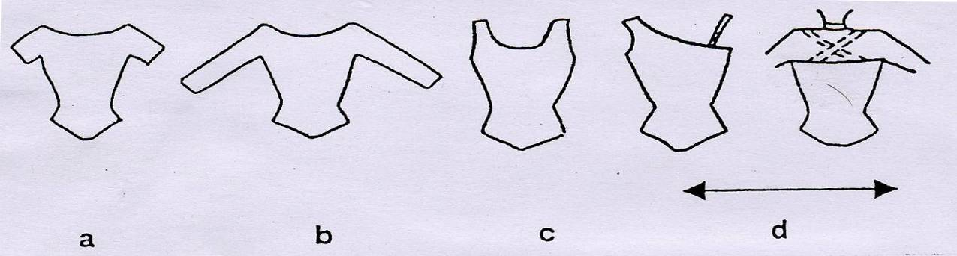
範例：a到c的韻律服前面和後面相同、d則為同一韻律服的前面及後面
2.男子組服裝範例
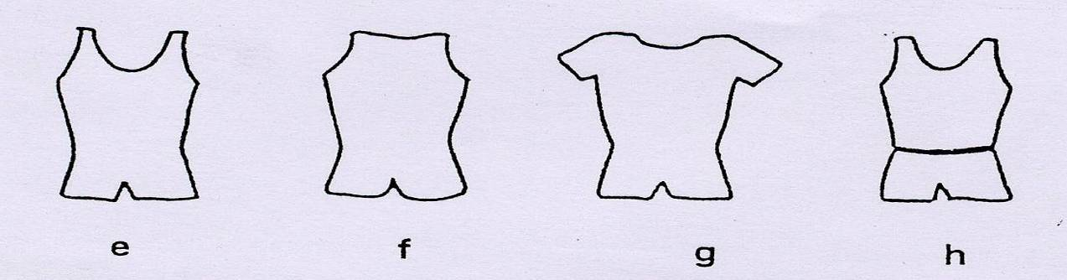
範例：e到h各款韻律服均為正面背面相同。
男子組服裝：男選手須著連身有氧服裝或緊身短褲與緊身(伸縮布料)上衣，上衣不得在前或後開洞。袖口的剪裁不得低於肩胛骨。
貳、動作組成
1.藝術：10 分
為符合藝術要求，動作必須展現創意，動作編排須呈現運動性的內容及動作的多樣性，同時在音樂、動作及空間選擇三者之間有高度的相關性。
2.執行：10分
所有動作的執行都必須是完美的。
3.難度、抬舉和場地規範：各組別如下
國小中、低年級組：（9至11歲）
＊ 整套動作必須在騰空動作，平面動作及地板動作各難度元素間取得平衡。
＊ 一個難度元素必須至少達到最低要求才能得到「難度分數」；沒有達到最低要求的難度元素可以算是6個元素其中之一，但不能得到任何價值。
＊ 最多可有6個難度元素。
＊ 難度得分就是做出的6個難度元素的價值。
＊ 所做的所有難度元素必須都有不同的名稱。
＊ 難度元素表中的每一組元素中至少應有一個難度元素。
＊ 最多只能有4個難度元素是地板動作。
＊ 必須要作的元素伏地挺身、v-支撐、空轉一圈、左右劈腿滑撐。
＊ 7公尺 X 7公尺 : 個人組、配對組和三人組。
＊ 10公尺 X 10公尺 : 五人組。
國小高年級及國中組：（12至14歲）
＊ 整套動作必須在騰空動作，平面動作及地板動作各難度元素間取得平衡。
＊ 一個難度元素必須至少達到最低要求才能得到”難度分數”；沒有達到最低要求的難度素可以算是8個元素其中之一，但不能得到任何價值。
＊ 最多可有8個難度元素。
＊ 難度得分就是做出的8個難度元素的價值。
＊ 所做的所有難度元素必須都有不同的名稱。
＊ 難度元素表中的每一組元素中至少應有兩個難度元素。
＊ 最多只能有5個難度元素是地板動作。
＊ 最多只能有1個難度元素是落地時成伏地挺身或劈腿姿勢。
＊ 必須要作的元素Wenson伏地挺身、v-支撐轉半圈、團身跳轉一圈、垂直劈腿 。
＊ 混雙、三人組及團體組最多只能有1次抬舉。
＊ 7公尺 X 7公尺 : 個人組、男女配對組和三人組。
＊ 10公尺 X 10公尺 : 五人組。
高中組：（15至17歲）
＊ 整套動作必須在騰空動作，平面動作及地板動作各難度元素間取得平衡。
＊ 一個難度元素必須至少達到最低要求才能得到”難度分數”；沒有達到最低要求的難度元素可以算是10個元素其中之一，但不能得到任何價值。
＊ 最多可有10個難度元素。
＊ 難度得分就是做出的10個難度元素的價值。
＊ 所做的所有難度元素必須都有不同的名稱。
＊ 難度元素表中的每一組元素中至少應有兩個難度元素。
＊ 最多只能有5個難度元素是地板動作。
＊ 最多只能有2個難度元素是落地時成伏地挺身或劈腿姿勢。
＊ 必須要作的元素直升機接劈腿、v-支撐轉一圈、分腿跳、單腳旋轉一圈接垂直劈腿。
＊ 混雙、三人組及團體組必須有1次抬舉。
＊ 7公尺 X 7公尺 : 個人組。
＊ 10公尺 X 10公尺 : 男女配對組、三人組和五人組。
大專社會組：（18歲以上）
＊ 整套動作必須在騰空動作，平面動作及地板動作各難度元素間取得平衡。
＊ 一個難度元素必須至少達到最低要求才能得到「難度分數」；沒有達到最低要求的難度元素可以算是10個元素其中之一，但不能得到任何價值。
＊ 最多可有10個難度元素。
＊ 難度得分就是做出的10個難度元素的價值。
＊ 所做的所有難度元素必須都有不同的名稱。
＊ 難度元素表中的每一組元素中至少應有一個難度元素。
＊ 最多只能有5個難度元素是地板動作。
＊ 最多只能有2個難度元素是落地時成伏地挺身或劈腿姿勢。
＊ 混雙、三人組及團體組必須有2次抬舉，包括開場和結尾。
＊ 10公尺 X 10公尺 : 個人組、男女配對組、三人組和五人組。

